COLÉGIO FAG

DISCIPLINA: Geografia PROFESSORA: TURMA: 4º ano
Nº
Aluno:
Data:

ORIENTANDO-SE NA PRAÇA
- Esta é a praça de uma pequena cidade do interior. Observando a rosa-dos-ventos, localize o que se pede, conforme os pontos cardeais e colaterais.
- O hospital está no _______________________
- A igreja está no _________________________
- O parque está no ________________________
- A rodoviária está no ______________________
- O circo está no __________________________
- A escola está no _________________________
- O campo de futebol está no _____________________
- O shopping está no _______________________
- Anote os pontos cardeais nesta imagem.
- Retome a ilustração acima e responda. Estendendo o braço direito na direção em que nasce o Sol, temos:

- à direita, o _______________________________________________
- à esquerda, o _____________________________________________
- à frente, o _______________________________________________
- atrás, o __________________________________________________

4. Durante a noite, é possivel localizar os pontos cardeais por meio:
da Lua
do Cruzeiro do Sul
das nuvens

do Sol

5. O Cruzeiro do Sul é uma constelação em forma de cruz. A ponta inferior esse conjunto de estrelas sempre indica o:
Norte

Leste

Sul

Oeste

6. Complete os diagramas abaixo com os pontos cardeais e colaterais correspondentes.
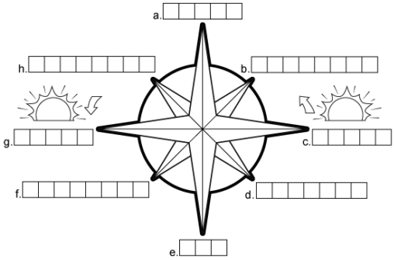

7. Sobre os Instrumentos de orientação, escreva para que serve, com suas palavras.

Instrumentos de Orientação Para que serve
_______________________________________________________________________________________________________________________________________

_______________________________________________________________________________________________________________________________________

_______________________________________________________________________________________________________________________________________

_______________________________________________________________________________________________________________________________________
Bússola

Astrolábio

Sextante

GPS

